|  |  |  |
| --- | --- | --- |
| 院、系领导  审批并签名 |  | A卷 |

**广州大学 2021-2022 学年第 二 学期考试卷**

课程 水力学 考试形式（闭卷，考查）

1. **选择题(请将答案填入下列对应的题号内。每题2分，共30分)**

|  |  |  |  |  |  |  |  |  |  |
| --- | --- | --- | --- | --- | --- | --- | --- | --- | --- |
| **1** | **2** | **3** | **4** | **5** | **6** | **7** | **8** | **9** | **10** |
| **C** | **A** | **A** | **D** | **A** | **C** | **B** | **D** | **A** | **D** |
| **11** | **12** | **13** | **14** | **15** |
| **B** | **B** | **D** | **C** | **A** |

1．下列关于液体黏滞系数μ的说法，错误的是（ ）。

A．大小与液体的种类有关 B．压强对其影响甚微，可不考虑

C．温度升高，液体的黏滞系数增大 D．黏滞系数越大，液体的黏滞性作用越强

2. 液体与固体的主要区别在于液体具有的（ ）。

A．易流动性 B．可压缩性 C．抗拉性 D．抗切能力

3. 下列选项中，（ ）不是静水压强的特性。

A．静水压强的方向垂直指向受压面

B．作用于静止液体同一点上各方向的静水压强大小相等

C．作用于静止液体任一点的静水压强与受压面方位相关

D．作用于静止液体任一点的静水压强仅是空间坐标的函数

4. 关于重力作用下静止均质液体中的等压面，以下说法错误的是（ ）。

A．等压面是指在互相连通的同一种液体中，由压强相等的各点所组成的面

B．在等压面上，静水压强 $p$ 为常量

C．在等压面上，质量力所做的功等于零

D．等压面可以是水平面，也可以是曲面

5. 关于液体静力学基本方程式： $Z+\frac{p}{ρg}=C$，下列描述不正确的是（ ）。

A．静止液体内各点的测压管水头各不相等 B． $Z$ 是位置水头，代表单位位置势能

C． $Z+\frac{p}{ρg}$ 是测压管水头，代表单位总势能 D． $\frac{p}{ρg}$ 是压强水头，代表单位压强势能

6. 以下关于液体流动概念的说法中错误是的（ ）。

A．过流断面是与流动方向正交的流管的横断面

B．管流中，断面平均流速不代表液体的实际流速

C．流线可以相交，但迹线不能相交

D．均匀流时，各空间点的迁移加速度为零

7. 圆管层流，实测管中心轴线的流速为5m/s，则断面平均流速为（ ）。

A．3m/s B．2.5m/s C．10m/s D．5m/s

8. 雷诺数的物理意义是（ ）。

A．粘性力与重力之比 B．重力与惯性力之比

C．压力与粘性力之比 D．惯性力与粘性力之比

9. 恒定流里，运动要素必为0的是（ ）。

A．当地加速度 B．迁移加速度 C．合加速度 D．流速

10. 已知水流的沿程水头损失系数 只与边界粗糙度有关，可判断该水流属于（ ）。

A．层流区 B．紊流光滑区 C．紊流过渡粗糙区 D．紊流粗糙区

11. 管路水力计算中的所谓长管是指（ ）。

A．长度很长的管路 B． 局部损失与沿程损失相比较可以忽略的管路

C．总能量损失很大的管路 D．局部损失与沿程损失局不能忽略的管路

12. 串联管道系统中，其各支管内单位质量流体的能量损失（ ）。

A．一定不相等 B．之和为单位质量流体的总能量损失

C．一定相等 D．相等与否取决于支管长度是否相等

13. 水力最优断面是（ ）。

A．造价最低的渠道断面 B．壁面粗糙系数最小的断面

C．一定流量下具有最大断面面积的断面 D．断面积一定时具有最小湿周的断面

14. 在明渠中不可能发生的流动是（ ）。

A．恒定均匀流 B．恒定非均匀流 C．非恒定均匀流 D．非恒定非均匀流

15. 弗劳德Fr相似准则考虑起主导作用的力是（ ）。

A．重力 B．表面张力 C．黏滞阻力 D．紊动阻力

**二、判断题(正确的划“√”，错误的划“×”。每题1分，共10分)**

（ √ ）1．欧拉连续介质模型假设液体是由无数没有微观运动的质点组成的没有空隙存在的连续体。

（ √ ） 2.在静止液体内部，若在某一方向上有质量力存在，那该方向就一定存在压强变化；反之亦然。

（ × ）3.真空压强就是相对压强。

（ × ）4. 恒定流过水断面的动水压强分布规律可按静水压强分布规律分布。

（ √ ）5. 实际管流的总水头线沿程一定是不断下降（不考虑水泵、发电机等装置）

（ × ） 6. 对于粗糙度完全被层流黏性底层覆盖的管子，由于黏性底层对流动有很大影响，此时在管内的流动阻力系数主要受管子相对粗糙度影响。

（ √ ）7. 矩形断面水力最佳断面的宽深比=2 。

（ × ）8. 水泵的扬程是指水泵提水高度。

（ × ）9. 在正坡非棱柱渠道内可以形成均匀流。

（ √ ）10. 凡是正确反映客观规律的物理方程，其各项的量纲都必须一致。

三、画图题（每题5分，共计10分）

1. 请绘出图中二向曲面上的铅垂水压力的压力体，并指出铅垂水压力的方向。

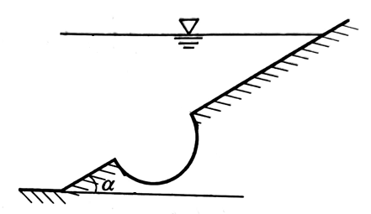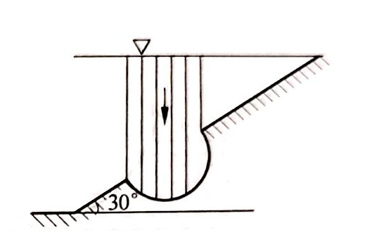

2. 定性绘出图示管道的总水头线和测压管水头线。

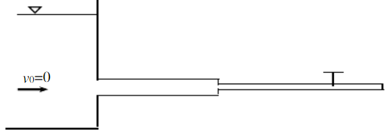

**答案：**

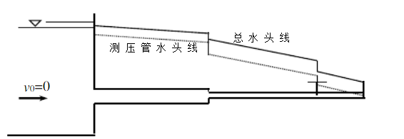

四、简答题**(每题5分，共10分)**

1. 简单描述《水力学》第三章《液体一元恒定总流基本原理》中令你印象最深刻的知识点。

2. 选择课程中学习过的一个水力学实验，简要描述实验内容、过程和现象。

五、计算题

1．如图所示，一底面积 $40cm×45cm$，高 $1cm$，质量 $5kg$ 的木块，沿着涂有润滑油的斜面等速向下运动，已知其速度为 $1m/s，δ=1mm$，求润滑油的黏度 $μ$。

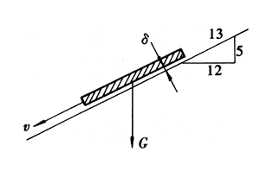

解：已知： $T=G\sin{α}=mg\sin{α}=5×9.8×\frac{5}{13}=18.85N$（2分）

根据木块的受力平衡关系： $F=μA\frac{du}{dy}=μA\frac{v}{δ}=T$（4分）

代入数据： $μ×\left(0.4×0.45\right)×\frac{1}{0.001}=18.85$（2分）

解得： $μ=0.105Pa∙s$（2分）

2.如图所示，宽为 $1m$，长为 $AB$ 的矩形闸门，倾角为 $45°$，左侧水深 $h_{1}=3m$，右侧水深 $h_{2}=2m$。请用图解法求作用于该矩形闸门上的静水总压力的大小和作用点。

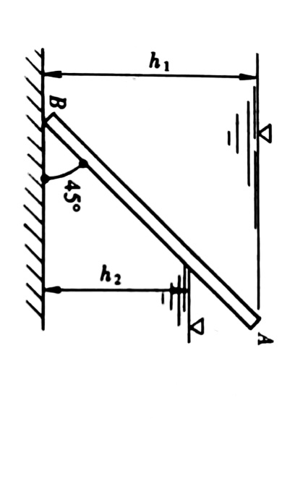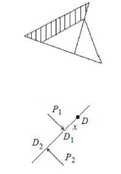

解：如右图所示：

1.静水总压力

$$P=阴影部分面积×1=\left(大三角形面积-小三角形面积\right)×1$$

$=\frac{1}{2}\frac{h_{1}}{\sin{45°}}{ρgh}_{1}-\frac{1}{2}\frac{h_{2}}{\sin{45°}}{ρgh}_{2}=\frac{1}{2}×1000×9.8×\frac{9-4}{\sin{45°}}=34.65kN$（5分）

2.作用点：

$y_{D_{1}}$ 在大三角形中心，即 $y_{D_{1}}=\frac{h_{1}}{\sin{45°}}∙\frac{2}{3}=\frac{3}{\sin{45°}}∙\frac{2}{3}=2\sqrt{2} m$（1分）

$y_{D_{2}}$ 在小三角形中心，即 $y_{D_{2}}=\frac{h_{2}}{\sin{45°}}∙\frac{2}{3}=\frac{2}{\sin{45°}}∙\frac{2}{3}=\frac{4}{3}\sqrt{2} m$

从A点计算，则： $y_{D_{2}}=\frac{7}{3}\sqrt{2} m$（1分）

对D取距： $P_{1}x=P_{2}\left[\left(\frac{7}{3}\sqrt{2}-2\sqrt{2}\right)+x\right]$

即： $\frac{1}{2}\frac{h_{1}}{\sin{45°}}{ρgh}_{1}x=\frac{1}{2}\frac{h_{2}}{\sin{45°}}{ρgh}_{2}\left[\left(\frac{7}{3}\sqrt{2}-2\sqrt{2}\right)+x\right]$

代入数据： $9x=4\left[\left(\frac{7}{3}\sqrt{2}-2\sqrt{2}\right)+x\right]$

解得： $x=\frac{4}{15}\sqrt{2} m$（2分）

所以： $y_{D}=2\sqrt{2}-\frac{4}{15}\sqrt{2}=2.45 m$（从A点计算） （1分）

3. 垂直放置的管道，并连一文丘里流量计，如图所示。已知收缩前管径*D* = 6cm，喉管处的直径 *d* = 3 cm，水银压差计读数 *h* = 5 cm，两断面间的水头损失 *hw* = 0.05*v*12/2g（其中*v*1为喉管处的流速），利用伯努利方程及等压面特性，求管中水流的流速及流量。（15分）动能修正系数近似取1，水的密度*ρ*=1.0×103kg/m3，水银密度*ρm*=13.6×103kg/m3。

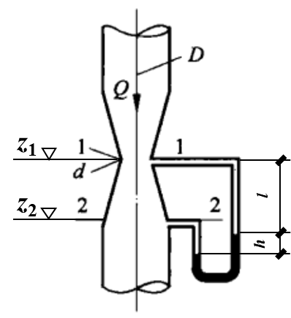

解：以2-2断面为基准面，以1-1断面和2-2断面列能量方程：

 ………1分

整理后得：

————①………2分

由等压面原理，

————②………1分

由式①和②可得：————③………1分

由连续性方程可得：,………2分

代入式③得：

即：………1分

流量：………2分

4.（10分）有一如图所示的复式断面渠道，已知：主槽的底部及边坡用干砌块石护面，*m*1=1，*n*1=0.030，*b*1=10.0m，*h*1=2.0m；滩地渠道的底部及边坡用重土壤，*m*2=1.5，*n*2=0.0225，*b*2=510.0m，*h*2=1.5m；底坡*i*=0.0003，求渠中流量*Q*以及断面平均流速*v*。

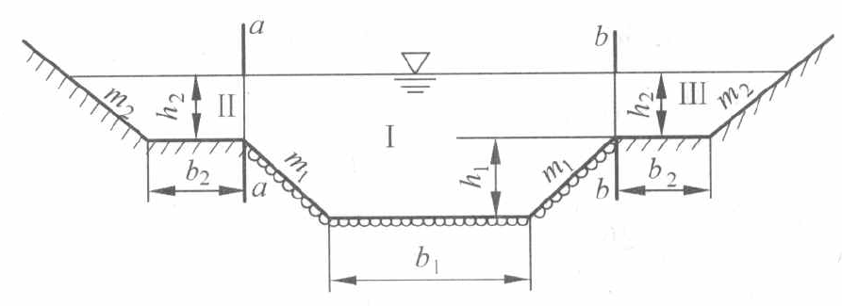

**解**：用铅直线a-a及b-b将复式断面分成Ⅰ、Ⅱ、Ⅲ三部分，各部分水力要素分别为

$$A_{1}=b_{1}h_{1}+m_{1}{h_{1}}^{2}+(b_{1}+2m_{1}h_{1})h_{2}$$

$=10×2+1×2^{2}+\left(10+2×1×2\right)×1.5=45(m^{2})$

$A_{2}=A_{3}=b_{2}h_{2}+\frac{m_{2}}{2}{h_{2}}^{2}=5×1.5+\frac{1.5}{2}×{1.5}^{2}=9.19(m^{2})$

$A=A_{1}+2A_{2}=45+2×9.19=63.38(m^{2})$………1分

$χ_{1}=b_{1}+2h_{1}\sqrt{1+{m_{1}}^{2}}=10+2×2×\sqrt{1+1^{2}}=15.64(m)$

$χ_{2}=χ_{3}=b_{2}+h_{2}\sqrt{1+{m_{2}}^{2}}=5+1.5×\sqrt{1+{1.5}^{2}}=7.7(m)$………1分

$R_{1}={A_{1}}/{χ_{1}}=\frac{45}{15.64}=2.88(m)$………1分

$R_{2}=R_{3}={A_{2}}/{χ_{2}}=\frac{9.19}{7.7}=1.19(m)$………1分

$C_{1}=\frac{1}{n_{1}}{R_{1}}^{1/6}=\frac{1}{0.03}×{2.88}^{1/6}=39.76({m^{0.5}}/s)$………1分

$C_{2}=C_{3}=\frac{1}{n_{2}}{R_{2}}^{1/6}=\frac{1}{0.0225}×{1.19}^{1/6}=45.8\left({m^{0.5}}/s\right)$………1分

$K_{1}=C_{1}A_{1}\sqrt{R_{1}}=39.76×45×\sqrt{2.88}=3.36(m^{3}/s)$………1分

$K_{2}=K_{3}=C_{2}A_{2}\sqrt{R_{2}}=45.8×9.19×\sqrt{1.19}=459(m^{3}/s)$………1分

$Q=\left(K_{1}+K_{2}{+K}_{3}\right)\sqrt{i}=68.49(m^{3}/s)$………1分

$v=\frac{Q}{A}=\frac{68.49}{63.38}=1.08(m/s)$………1分

五、计算题 （45分）

5.1垂直放置的管道，并连一文丘里流量计，如图所示。已知收缩前管径*D* = 4 cm，喉管处的直径 *d* = 2 cm，水银压差计读数 *h* = 3 cm，两断面间的水头损失 *hw* = 0.05*v*12/2g（其中*v*1为喉管处的流速），利用伯努利方程及等压面特性，求管中水流的流速及流量。（15分）动能修正系数近似取1，水银密度取13.6×103kg/m3，伯努利方程：

|  |  |
| --- | --- |
| 缺步骤但结果正确，所缺步骤扣除一半分，该情况影响及格时酌情减少扣分 |  |

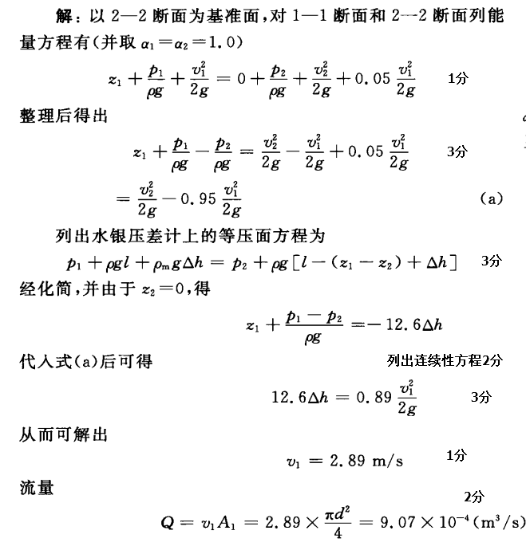

5.2水从水箱流入一组管径不同的管道，管道连接情况如图所示，已知：



（以上*ζ* 值均采用发生局部水头损失后的流速）

若用户需求输水流量= 0.03 m3/s，需要提供多大的水头*H*，方能满足用户需求？(15分)

达西公式：，局部水头损失：

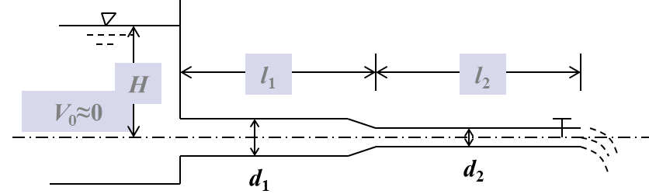

解：

根据连续性方程求解流速：

管段1：*v*1 = 0.03/*A*1 = 0.03/(π(0.15/2)2) = 1.6978 m/s; 1分

管段2：*v*2 = 0.03/*A*2 = 0.03/(π(0.125/2)2) = 2.4446 m/s; 1分

管段1沿程水头损失： 2分

管段2沿程水头损失： 2分

局部水头损失：

入口： 2分

渐缩： 2分

阀门： 2分

出口动水头： 2分

总水头损失：0.735+2.138+0.0737+0.0456+0.6075+0.3038= 3.9036m 1分

缺步骤但结果正确，所缺步骤扣除一半分，该情况影响及格时酌情减少扣分5.3有一复式断面渠道，渠道底坡*i*=0.003，主槽底宽*b*1=25m，边坡系数*m*1=2；两侧滩地宽度相等，*b*2=*b*3=30m，边坡系数*m*2=*m*3=2.5。渠道深度*h*1=4.0m，*h*2=*h*3=2.5m；主槽的粗糙率*n*1=0.025，滩地的粗糙率*n*2=*n*3=0.035。校核通过渠道的流量。（15分）

谢才公式：；曼宁公式：，其中*R*为水力半径。

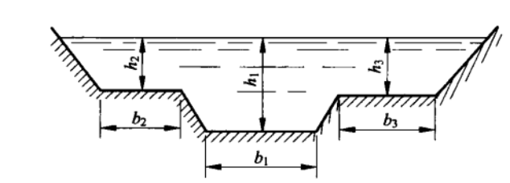

解：总流量由深槽流量和滩地流量组成，即Q=Q1 + Q2 + Q3,均按均匀流计算。

深槽的过水断面面积

A1 = A梯 + A矩 = [b1 + m1(h1 − h2)](h1 − h2) + [b1+2m1(h1 − h2)]h2

= (25+2*1.5)*1.5 + (25+2*2*1.5)*2.5 =119.5 (m2)

湿周=25+=31.71 (m)

水力半径 R1=A1/x1=3.77 (m) （3分）

谢才系数 C1=R11/6/n1=3.771/6/0.025=49.9 (m0.5/s) （2分）

则深槽流量 Q1=A1C1 $\sqrt{R1i}$ = 119.5*49.9 $\sqrt{3.77*0.003}$ = 634.16 (m3/s) （2分）

滩地流量为 Q2 + Q3，由于两边滩地宽度、水深、边坡系数和粗糙率均相等，可合并计算。

过水断面面积A’=(b2+b3)h2+m2h2h2=60*2.5+2.5*2.5*2.5=165.625 (m2)

湿周=60+=73.46 (m)

水力半径R’=A’/x’=165.625/73.46 =2.25 (m) （3分）

谢才系数C’=R’1/6/n2=2.251/6/0.035=32.71 (m0.5/s) （2分）

滩地流量Q’=A’C’ $\sqrt{R‘i}$ =165.625*32.71 $\sqrt{2.25*0.003}$ =445.10 (m3/s) （2分）

则总流量Q=Q1+Q’=634.16 +445.10=1079.3 (m3/s) （1分）

过水断面面积、湿周、水力半径总共3分，部分算错酌情给分

缺步骤但结果正确，所缺步骤扣除一半分，该情况影响及格时酌情减少扣分